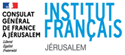 |  |  |  | 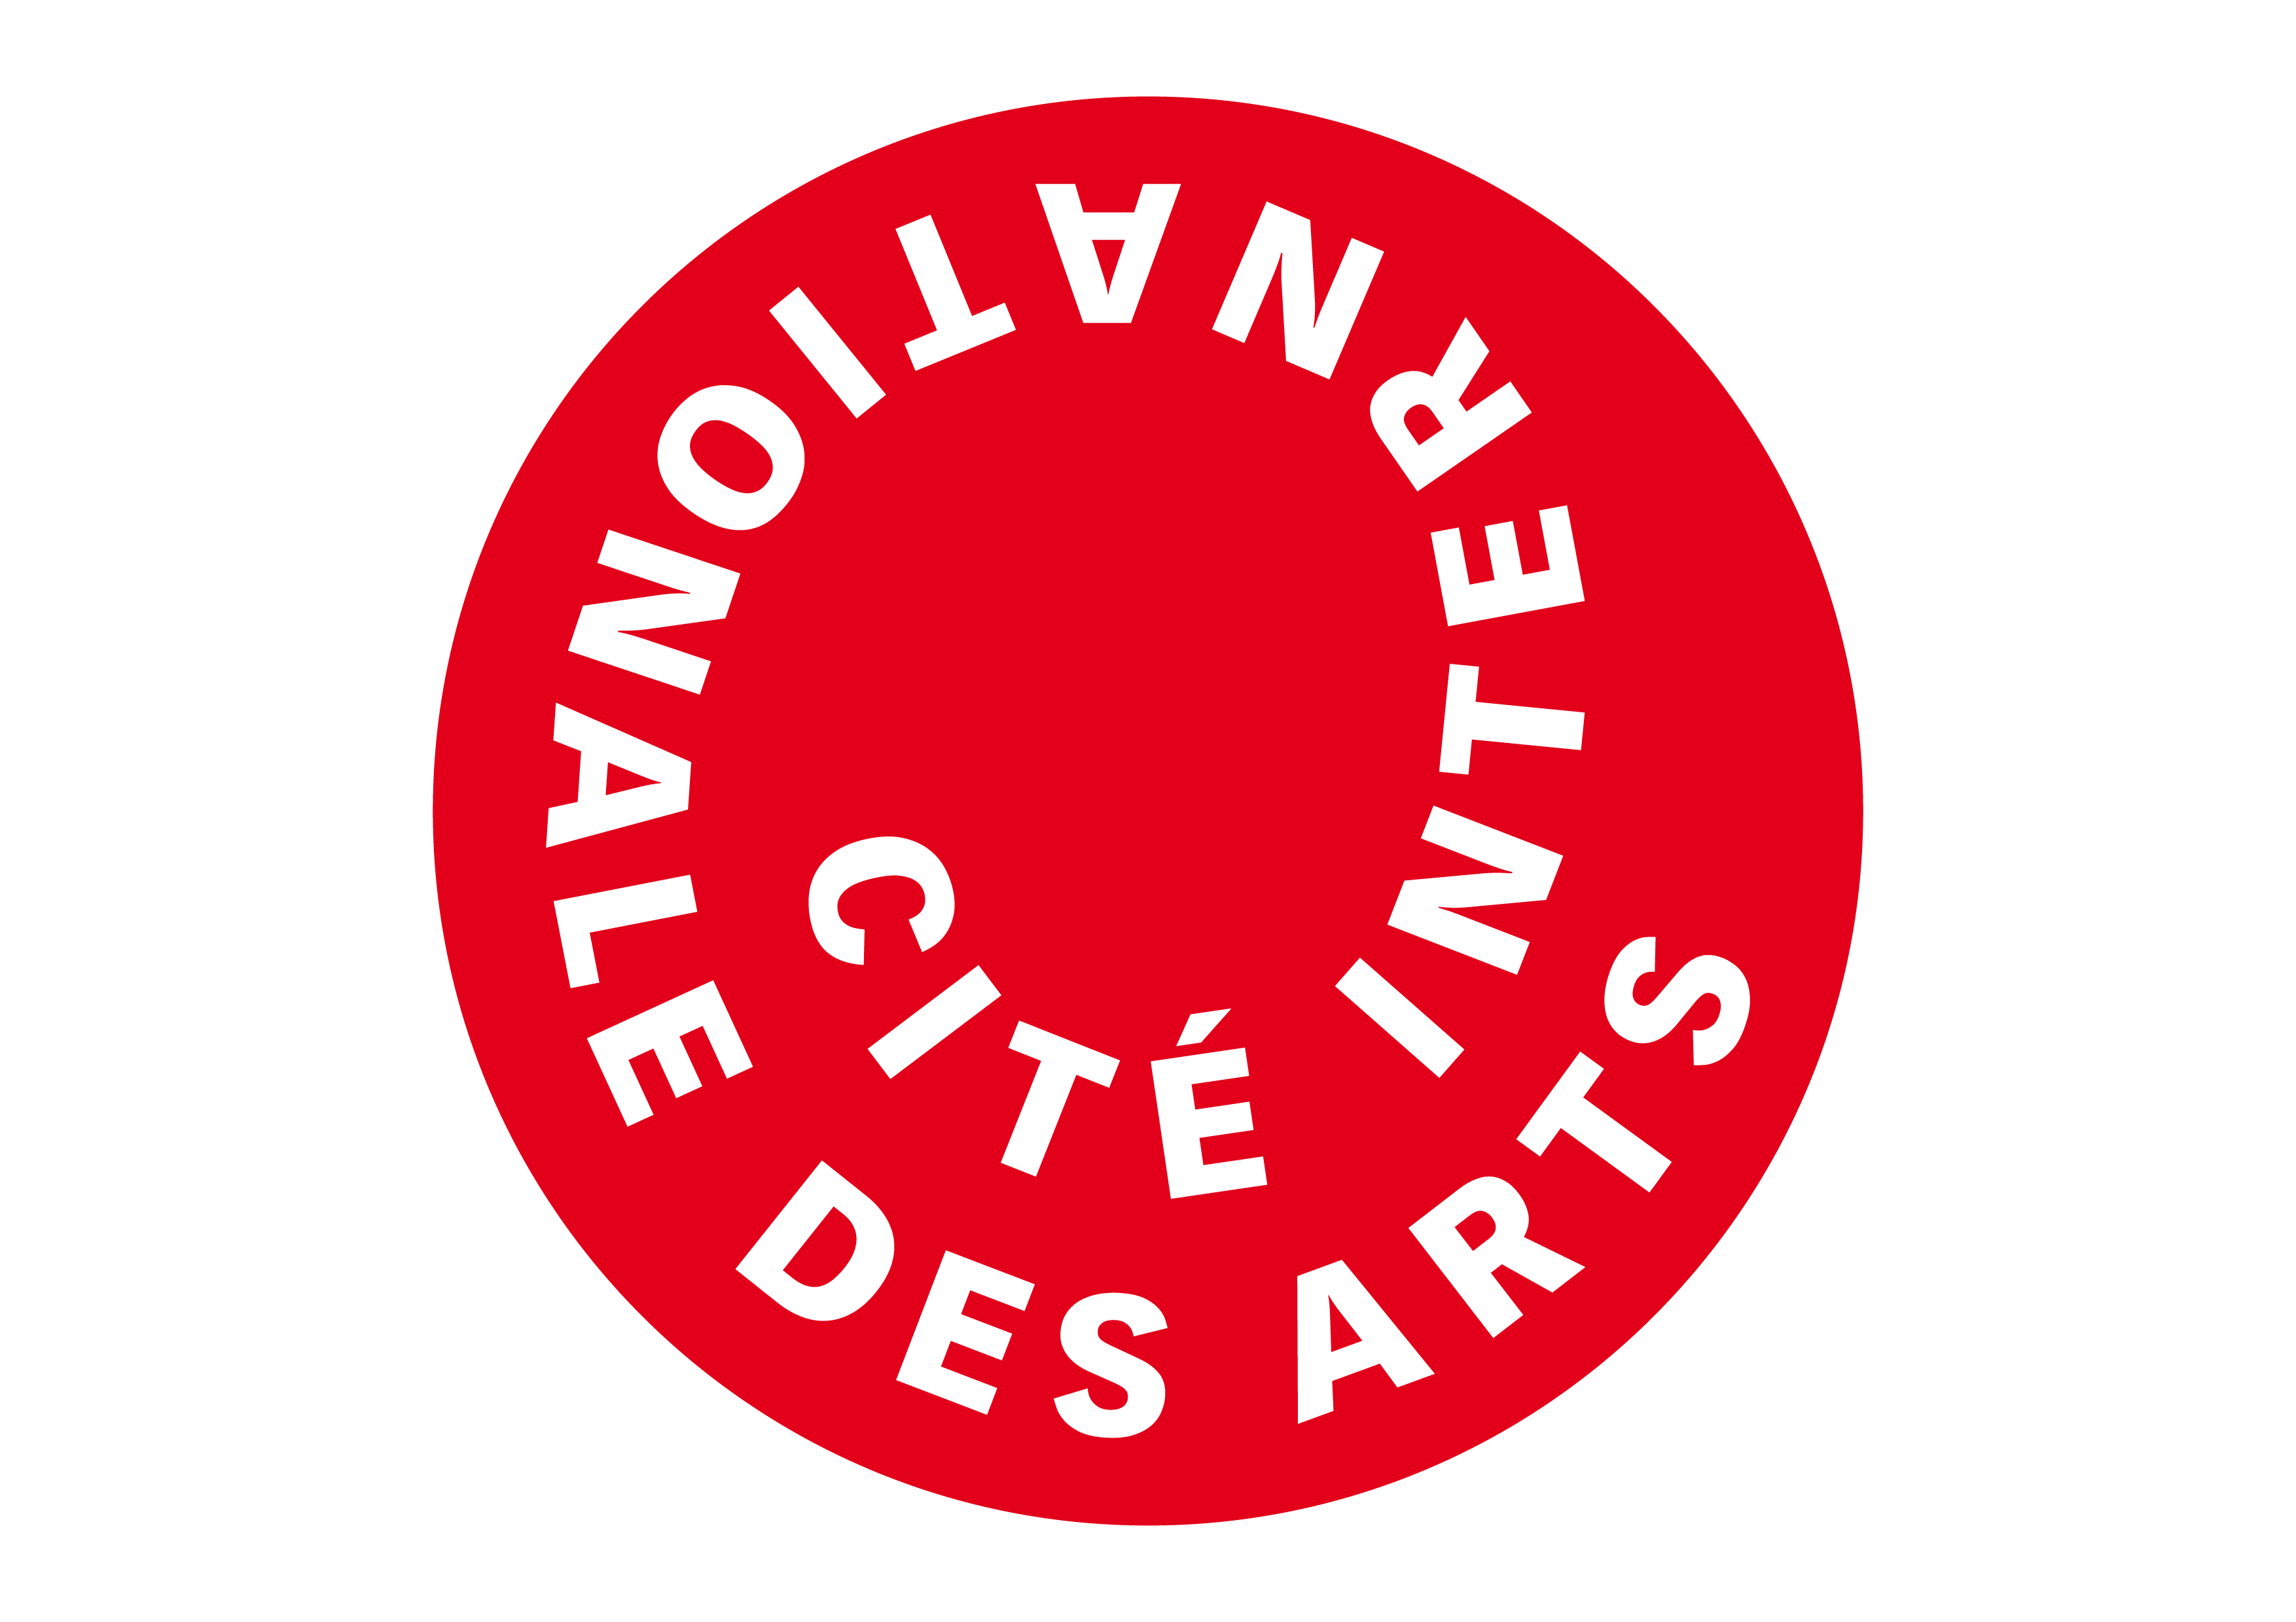

إقامة المدينة الدولية للفنون في باريس في مجال الفنون البصرية للعام 2022

تعلن كل من مؤسسة "التعاون"، ومؤسسة عبد المحسن القطان، ووزارة الثقافة الفلسطينية والقنصلية الفرنسية العامة في القدس، عن استقبال الطلبات الخاصة بإقامة المدينة الدولية للفنون في باريس في مجال الفنون البصرية للعام 2022.
يهدف البرنامج إلى إتاحة الفرصة للفنانين الفلسطينيين في مجال الفنون البصرية لتعزيز تجربتهم الفنية، وبناء العلاقات وتبادل الخبرات مع فنانين من ثقافات متنوعة ويعملون بوسائط متعددة، ما يتيح الفرصة لمراكمة تجربة فريدة يحملها الفنان/ة معه مع انتهاء برنامج الإقامة الفنية، والعودة إلى أرض الوطن. سيقيم الفنان/ة الفائز/ة بهذه الفرصة في أحد استوديوهات المدينة الدولية للفنون في باريس، التي تشمل ما مجموعه 325 وحدة سكنية، تضم فنانين من مختلف الجنسيات والمجالات الفنية.

شروط التقدم:
على المتقدم/ة لهذه الفرصة أن تتوفر لديه/ـا الشروط التالية:
- أن يكون فناناً/ة فلسطينياً/ة يعمل في مجال الفنون البصرية (بما في ذلك الرسم، والنحت، والطباعة، والتصوير الفوتوغرافي، والفيديو، والتركيب متعدد المواد والتقنيات، وفن الأداء) ومقيماً في الضفة الغربية بما فيها القدس الشرقية، أو قطاع غزة.
- أن يكون قد مضى على ممارسته العمل الفني الإبداعي 3 سنوات على الأقل، وأن سبق له/ـا عرض أعماله/ـا ضمن معارض فردية أو جماعية.
- تعطى الأولوية للطلبات التي تثبت أن برنامج الإقامة في مدينة الفنون في باريس بالتحديد، سيشكل تجربة مثمرة تتناسب مع سياق المشروع الذي سيتم العمل عليه، وله أثر في إغناء التجربة الفنية، واكتساب مهارات جديدة، وتحسين القدرات الفنية والتقنية للفنان/ة، الأمر الذي سينعكس على رؤى الفنان/ة وأدواته/ا المختلفة وعلى المشروع الفني قيد التحقق.
- امتلاك وثائق سفر صالحة (علماً أنه سيتم الطلب من الشخص الذي سيتم اختياره، تقديم موافقة رسمية من مكان العمل على إجازة للسفر لفترة أربعة شهور متواصلة، حيث يكون ذلك ضرورياً).
- معرفة جيدة باللغة الإنكليزية، وتكون لمعرفة اللغة الفرنسية أفضلية.
- الالتزام ببرنامج الإقامة والتعاون مع الجهات الشريكة، وإدارة مدينة الفنون الدولية في باريس، والالتزام بالعودة إلى أرض الوطن عند انتهاء فترة الإقامة.
فترة إقامة باريس للفنون البصرية:
سيتمكن الفنان/ة الذي سيتم اختياره من الالتحاق بواحد فقط من برامجي الإقامة التاليين:
الفترة الأولى: ما بين حزيران-أيلول 2022.
الفترة الثانية: ما بين تشرين الأول 2022–كانون الثاني 2023.

على من يرغب/ترغب في التقدم لهذه الإقامة، تقديم التالي باللغة الإنجليزية:
- سيرة ذاتية (على ألا تزيد عن صفحة واحدة) أو بيوغرافيا.
- الملف الفني الذي يحتوي على نماذج ديجيتال (صور و/أو فيديو) عن أعمال الفنان/ة المتقدم/ة، تعكس طبيعة تجربته/ـا ومشاريعه/ـا الفنية (Portfolio).
- ورقة لا تزيد على (200) كلمة، يعبر فيها الفنان/ة عن سبب اهتمامه/ـا بالالتحاق بالإقامة المذكورة، على أن تتضمن نبذة عن مشاريعه/ـا، وأعماله/ـا الفنية الحالية والمستقبلية.
- ورقة لا تزيد على (200) كلمة يشرح فيها الفنان/ة عن المشروع الفني الذي يود العمل عليه خلال فترة الإقامة، مبيناً/ة الكيفية التي يمكن أن تشكل فيها تجربة الإقامة الفنية في باريس سياقاً مناسباً للعمل على هذا المشروع.
- تحديد فترة الإقامة التي يرغب الفنان/ة في الالتحاق بها.
- نسخة عن جواز السفر.

يرجى الالتزام بعدد الكلمات المحددة، وتوفير الوثائق الرسمية المذكورة أعلاه باللغة الإنجليزية، وتحديد فترة الإقامة المناسبة، ولن يتم النظر في أي طلب لا يشمل الوثائق والمعلومات المطلوبة كافة.

ملاحظات مهمة:
- في حال تعثر سفر الفنان/ة الذي يتم اختياره/ـا لأي سبب كان، ولم يتمكن من الالتحاق ببرنامج الإقامة خلال الأسبوعين الأولين منها، ستحال الفرصة تلقائياً إلى المرشح الثاني.
- مدة برنامج الإقامة حتى أربعة شهور، وسيتم توفير تذكرة سفر إلى باريس ذهاباً وإياباً للفنان/ة، ومصروفاً شهرياً، والإقامة في استوديو مخصص في المدينة الدولية للفنون في باريس.
- تقوم لجنة التقييم، التي تضم ممثلين عن الشركاء، بدراسة ومراجعة الطلبات التي تم استلامها، وتقييمها، بناء على معايير عدة، من بينها الخلفية الفنية للفنان/ة، والجودة الفنية للمشروع المُقدم، وأهمية الإقامة في مدينة الفنون في باريس تحديداً، على تجربته/ـا الفنية بشكل عام في هذه المرحلة المحددة من مسيرته الفنية، وعلى مشروعه/ـا بشكل خاص، وخطة العمل المقترحة، إضافة إلى أية شراكات محتملة.
- ستتم دعوة الفنانين المرشحين ضمن القائمة القصيرة للحصول على هذه المنحة إلى مقابلة مع لجنة التقييم.

الرجاء تقديم الوثائق باللغة الإنجليزية، عبر البريد الإلكتروني: residency@qattanfoundation.org في موعد أقصاه 28 شباط 2022. وسيتم إبلاغ المتقدمين بالنتائج في موعد أقصاه 1 نيسان 2022.

التواصل بخصوص هذه المنحة، يتم فقط عبر البريد الإلكتروني لمنسق/ة المنحة ذات الصلة: residency@qattanfoundation.org، ولن يتم التعامل مع أي استفسارات عبر أي وسائل أخرى.

نبذة عن المدينة الدولية للفنون في باريس:
(Cite Internationale des Arts) هو مكان إقامة للفنانين في قلب مدينة باريس لتنفيذ مشاريعهم وإنتاجاتهم الفنية في جميع الحقول الفنية. توفر المدينة الدولية للفنون البيئة المواتية للإبداع والتميز وتبادل الخبرات مع المحترفين في المجال الثقافي، وبناء تجربة فنية جديدة للفنانين المقيمين فيها، حيث تمثل كل إقامة فرصة للقاء والتعرف على أكثر من 300 فنان/ة من مختلف الأجيال والجنسيات والتخصصات الفنية.

